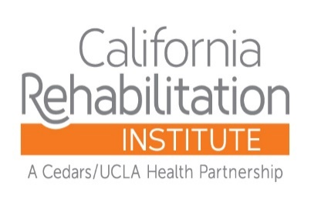

مقررات کمک‌های مالی - پیوست B

تأیید شده توسط: | تاریخ آخرین تأیید: | تاریخ صدور: | نسخه:  2019-1

نسخه‌های چاپی فقط جنبه مرجع دارند. برای جدیدترین نسخه، لطفاً به نسخه الکترونیکی رجوع کنید.

پیوست B مقررات کمک‌های مالی

ارائه‌دهندگانی که مشمول این مقررات کمک‌های‌ مالی نیستند

مقررات کمک‌های‌ مالی (FAP) شامل مؤسسه توانبخشی کالیفرنیا می‌گردد. خدماتی که توسط گروه‌های پزشکی فهرست شده در ذیل ارائه می‌گردد مشمول این FAP نیست.

این فهرست هر سه ماه یک بار به‌روزرسانی می‌شود. اگر نام ارائه‌دهنده خاصی را در این فهرست نمی‌بینید و می‌خواهید مطمئن شوید که آیا مشمول این FAP هست یا خیر، لطفاً با دایره پذیرش مرکز ما یا خدمات مشتریان به شماره (888) 868-1103 تماس بگیرید.

نام گروه پزشکی:

